Február 11. - Az Egységes Európai Segélyhívó Szám napja
 | AZ ORFK RFI  ÜGYELETI FŐOSZTÁLY  112-ES HÍRLEVELE  2023. évi 1. szám | 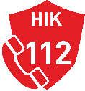

Az Európai Unió tagállamaiban minden évben február 11-én tartják az Egységes Európai Segélyhívó Szám Napját, amelynek célja, hogy felhívja a figyelmet a segélyhívó szám fontosságára és megfelelő használatára. 2023. február 10-én az Egységes Európai Segélyhívó Szám napján a két hívásfogadó központ (HIK) Miskolcon és Szombathelyen megnyitotta kapuit az érdeklődő látogatók számára.
A szombathelyi HIK-ben tartott ünnepségen Dr. Hablicsek Nikoletta r. ezredes asszony, az ORFK Rendészeti Főigazgatóság Ügyeleti Főosztály vezetője nyitó beszéde után díjakat adott át.

Díjazottak:

„2022. év HIK hívásfogadója” díj kitüntetettje:
- Kondics-Faiszt Szabina mv.
HIK II. Hívásfogadó Műszak ügyviteli alkalmazottja (operátora)

„2022. év Műszak hívásfogadója” díjak kitüntetettjei:
- Bazsó Gábor mv.
HIK I. Hívásfogadó Műszak ügyviteli alkalmazottja (operátora)
- Kalmár Szilvia mv.
HIK III. Hívásfogadó Műszak ügyviteli alkalmazottja (operátora)
- Krajczár Dóra mv.
HIK IV. Hívásfogadó Műszak ügyviteli alkalmazottja (operátora)
- Szabó Mercédesz mv.
HIK V. Hívásfogadó Műszak ügyviteli alkalmazottja (operátora)

Ezt követően a Vas és Zala vármegyei oktatási intézmények részére 2022. november 17-én meghirdetett rajz- és fotópályázat eredményhirdetésére került sor. A pályázati kiírásra 153 db alkotás érkezett. A HIK személyi állományának javaslatai alapján 4 db alsó- és 4 db felső tagozatos, 2 db középiskolás és 1 db közönségdíjazottat jutalmaztunk.

A nyílt napon Vas Vármegyei Rendőr-főkapitányság, a Terrorelhárítási Központ (TEK) 13. Műveleti Osztály Szombathely, a Magyar Honvédség Katonai Igazgatási és Központi Nyilvántartó Parancsnokság 11. Katonai Igazgatási és Érdekvédelmi Iroda, a Vas Vármegyei Katasztrófavédelmi Igazgatóság és az Országos Mentőszolgálat Nyugat-dunántúli Regionális Mentőszervezet munkatársai tartottak gépjármű bemutatót. Ezen kívül katonai fegyverzeti bemutató, szimulátor játék, újraélesztés gyakorlása tette színessé a programot.

Az érdeklődők több szervezet tájékoztató előadását hallgathatták meg és kiállítást tekinthettek meg, amelyen 9 kiállító is képviseltette magát.

A résztvevők nyílt órán vehettek részt az operátori teremben, illetve filmet tekinthettek meg a HIK-ek működéséről. A HIK Szombathely munkatársai előadást tartottak a segélyhívóval kapcsolatos tudnivalókról, a 112-es egységes európai segélyhívószám jogszerű használatáról.

A fentieken kívül társszervek és együttműködő szervezetek (Magyar Honvédség Katonai Igazgatási és Központi Nyilvántartó Parancsnokság 11. Katonai Igazgatási és Érdekvédelmi Iroda, Vas Vármegyei Katasztrófavédelmi Igazgatóság, Szombathelyi Áldozatsegítő Központ és Szombathelyi Lelki Elsősegély Telefonszolgálat, Szombathely Megyei Jogú Város Kábítószerügyi Egyeztető Fórum, Pécsi Tudományegyetem Egészségtudományi Kar Szombathelyi Képzési Központ, ELTE Savaria Egyetemi Központ) tájékoztató előadását hallgathatták meg a résztvevők.

A rendezvényen kb. 200 érdeklődő vett részt.

A miskolci HIK-ben is jutalmazták a legjobban teljesítő munkatársakat. A „2022. év hívásfogadója” díjat dr. Bóna Gyula r. alezredes úr, a HIK Miskolc osztályvezetője adta át. A programon részt vett Macz János tű. ezredes úr, a Borsod-Abaúj-Zemplén Vármegyei Katasztrófavédelmi Igazgatóság vezetője, és dr. Kádár Balázs úr, az OMSZ Észak-magyarországi Regionális Mentőszervezet igazgatója is.

Díjazottak:

„2022. év Műszak hívásfogadója” díjak kitüntetettjei:

- Kádas Péter mv.
HIK I. műszak hívásfogadója
- Veres Tibor mv.
HIK II. műszak hívásfogadója
- Gönczi Zsoltné mv.
HIK III. műszak hívásfogadója
- Pekk Adrien mv.
HIK IV. műszak hívásfogadója
- Répási-László Adél Ágnes mv.
HIK V. műszak hívásfogadója

Miskolcon az érdeklődők megtekinthették a hívásfogadó termet, az oktatóteremben megismerhették a hívásfogadók által használt programot és lehetőségük volt kipróbálni a hívásfogadást is, természetesen teszt szituációkon keresztül.
Az oktatási előadók ismertették, hogy mely esetekben kell tárcsázni a 112-es hívószámot és milyen kérdéseket tesz fel a hívást fogadó operátor.
A mentőszolgálat munkatársai újraélesztési bemutatót, a Készenléti Rendőrség és a Magyar Honvédség munkatársai fegyver- és eszközhasználati bemutatót tartottak.
A 112-es segélyhívószám helyes használatáról – gyerekeknek készült – kisfilmet is vetítettek az érdeklődőknek.
A HIK udvarán felsorakoztak a készenléti szervek gépjárművei, valamint a TEK páncélautója is.

Miskolcon közel 300 fő látogatott el a programra.

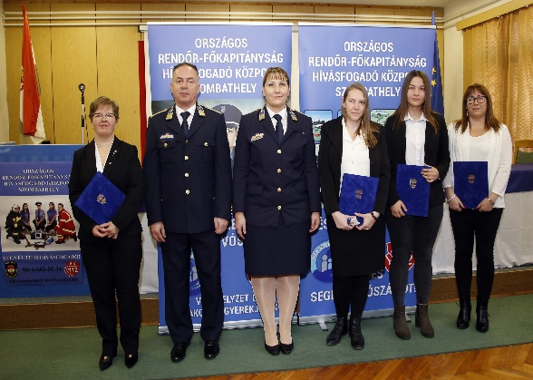
KIEMELKEDŐ ESEMÉNY, BEJELENTÉS

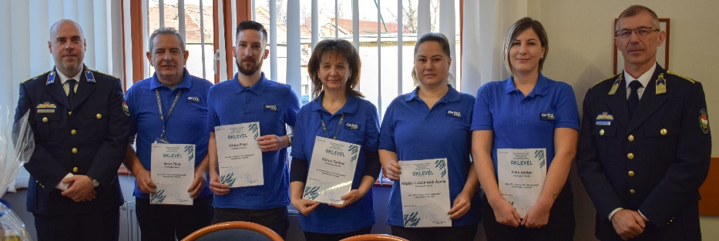

2022. december 11-én az az esti órákban egy állampolgár az édesanyjához kért segítséget, aki egy másik településen tartózkodott és rosszul lett. A bejelentő hozzátartozójával a szomszédok sem tudták felvenni a kapcsolatot, mivel olyan állapotban volt, hogy a feltett kérdésekre nem tudott válaszolni, csak azt hallották, hogy a lakásban van és mond valamit, de az ajtót sem tudta kinyitni. A hívásfogadó az eset tisztázását követően pontosította a bajba jutott nő címét, majd a bejutáshoz szükséges információkat is igyekezett megtudni, majd több résztvevős konferenciahívást kapcsolt mindhárom készenléti szerv bevonásával. A mentőszolgálat munkatársa kérdezett elsőként, majd jelezte, hogy a további kérdésekre a katasztrófavédelemnek van lehetősége. A katasztrófavédelmi műveletirányító a bejutással kapcsolatos kérdéseket tisztázta, majd ezt követően a rendőrség tevékenységirányítója is bekapcsolódott a hívásba. A készenléti szervek példaértékű összefogásának köszönhetően az idős, bajba jutott nőhöz időben érkezett a segítség.
A hívás kezelése és a három készenléti szerv együttműködése pozitív példája a konferencia kapcsolás fontosságának és a kiemelkedő segítségnyújtásnak.

A segélyhívó szám nem játék! Helyes használatával életeket menthetünk!

